PEDIDO DE PROVIDÊNCIAS Nº 892/2017
Operação tapa-buracos na Rua Pedro Américo, em frente ao nº 121, no Bairro São Jorge.
Solicita-se, após os trâmites regimentais, que seja enviada cópia da presente proposição ao Poder Executivo, para que realize as seguintes providências:
Operação tapa-buracos na Rua Pedro Américo, em frente ao nº 121, no Bairro São Jorge.
Novo Hamburgo, 13 de março de 2017.

Vereador Felipe Kuhn Braun

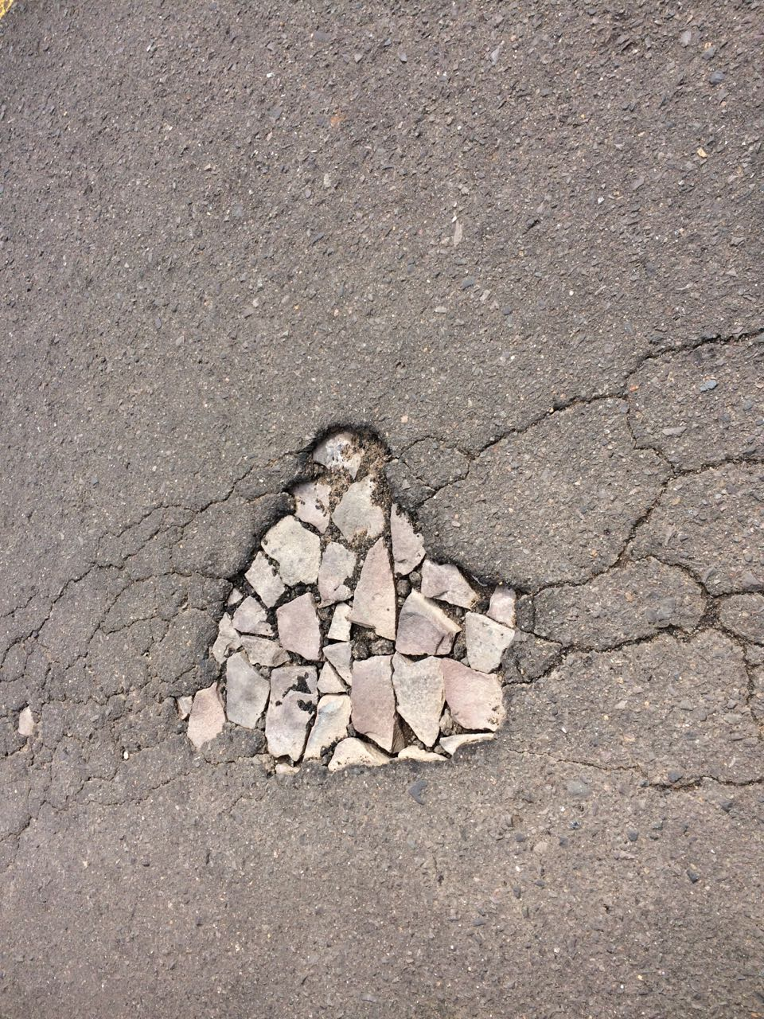

Obs.: redação conforme original do autor.
/CA

